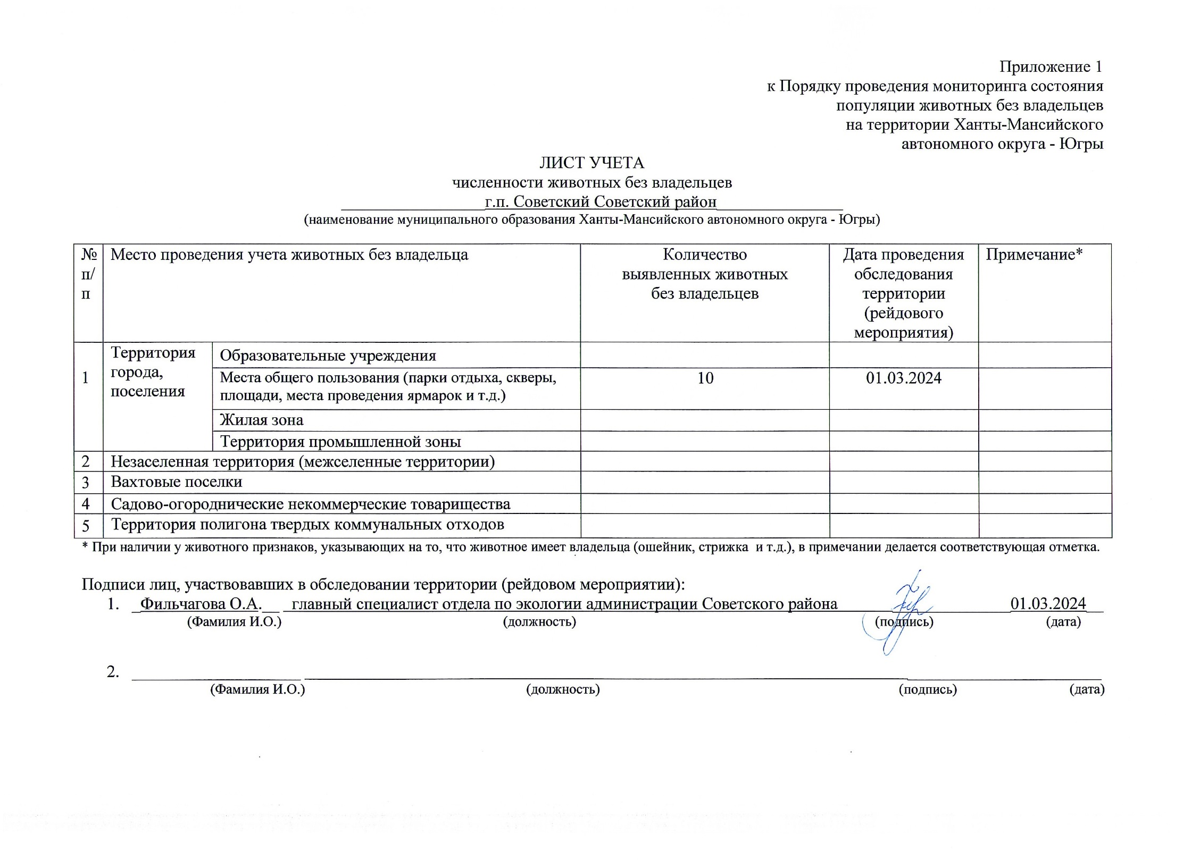Фотоматериал

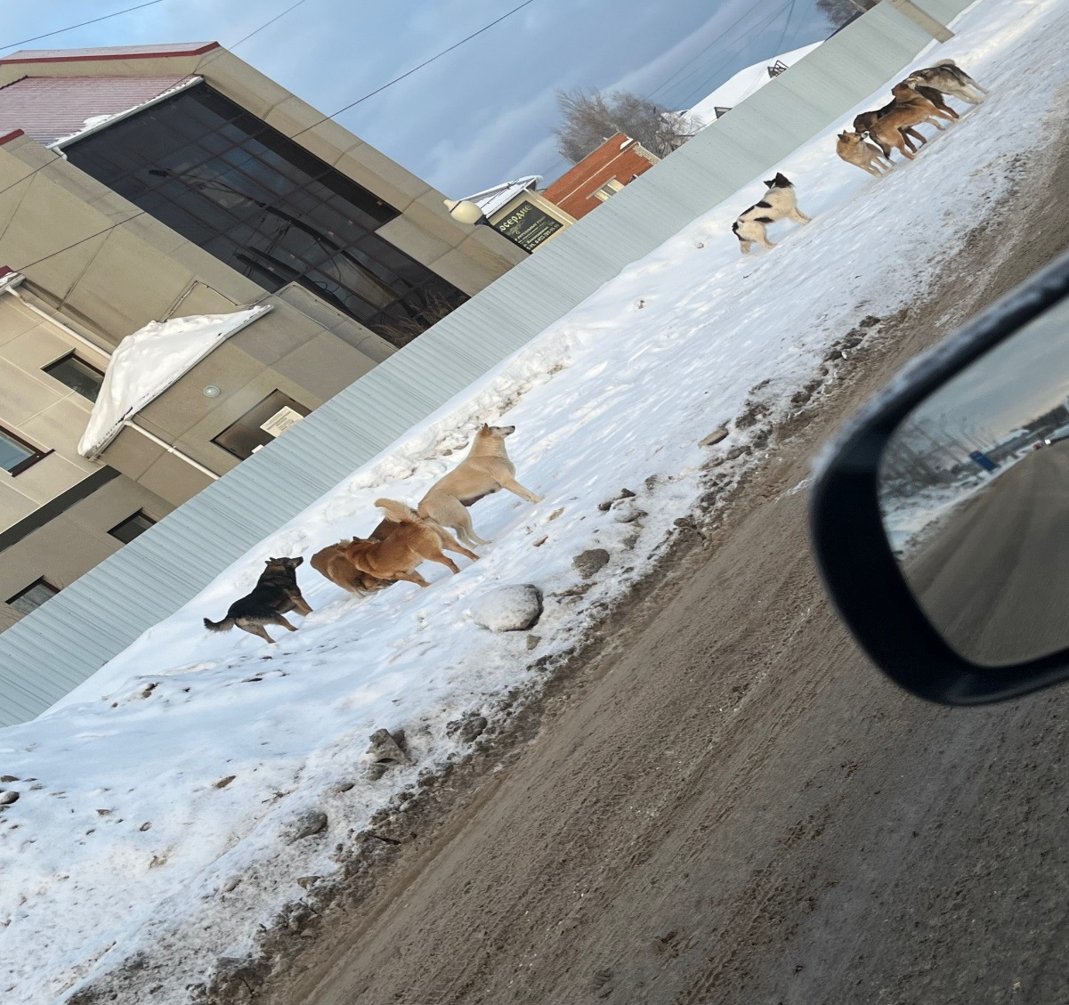 | 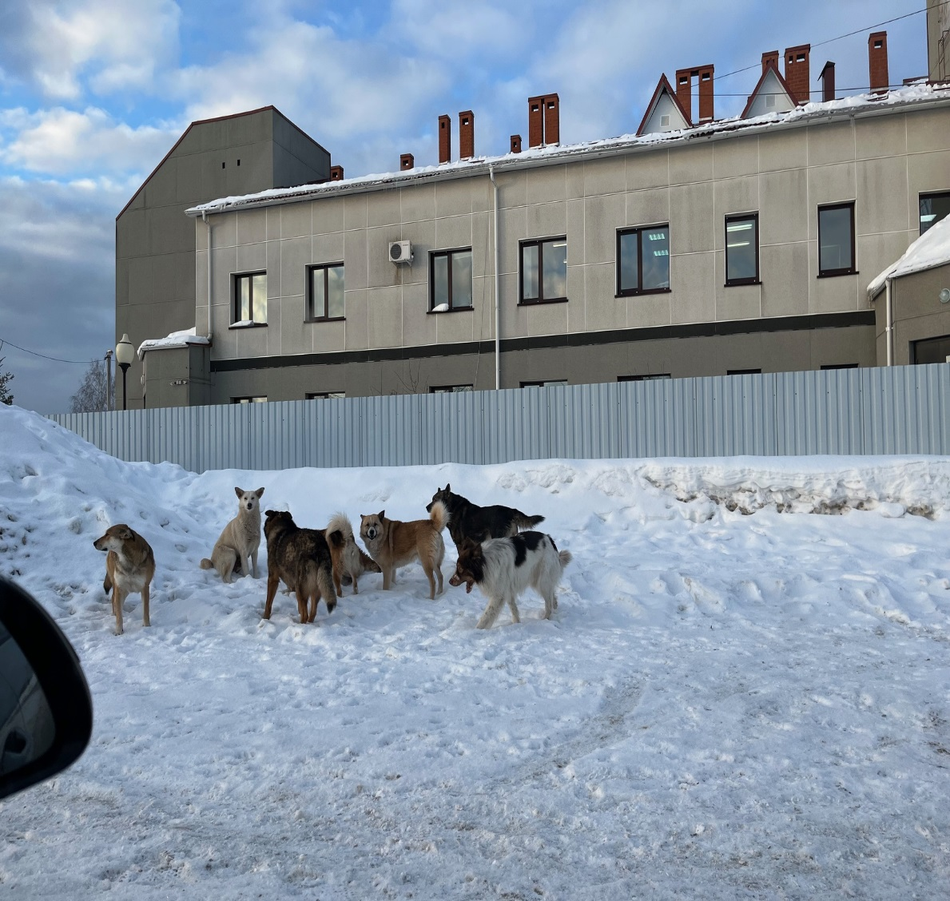
г.п. Советский ул. Ленина , 1С | г.п. Советский ул. Ленина, 1С

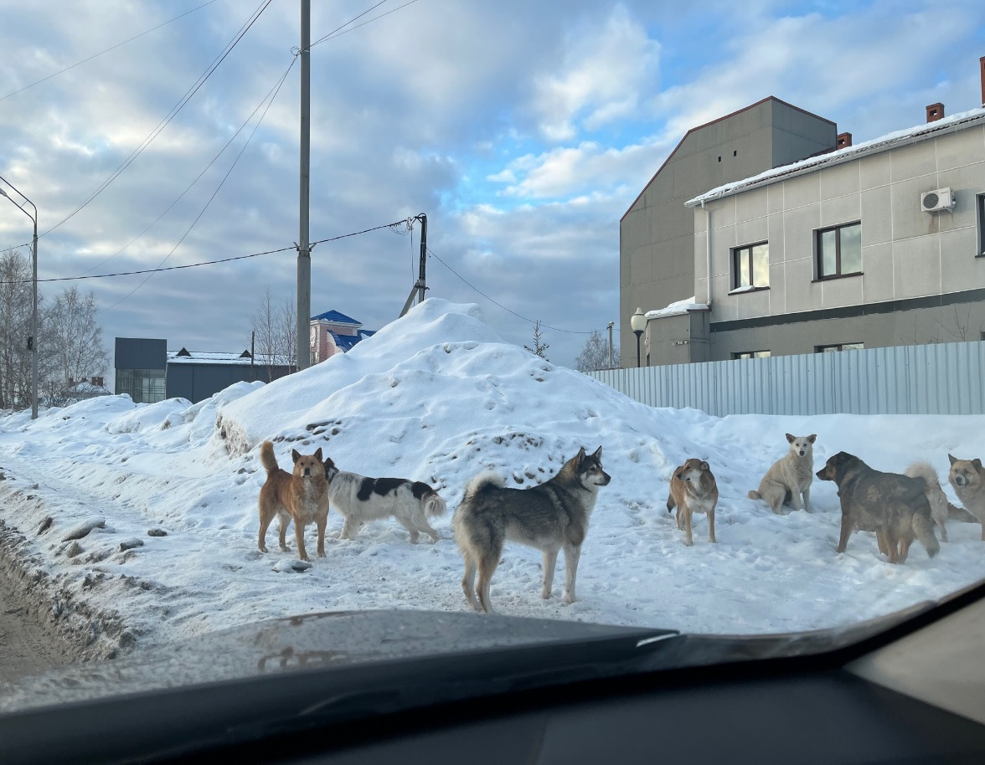
г.п. Советский ул. Ленина, 1С

